APOSTILA ESCOLAR REFERENTE À PRIMEIRA QUINZENA DE AGOSTO.

TURMAS: PRÉ I MATUTINO E VESPERTINO.
PROFESSORAS: DILCE CADORE
LOVAINE BORELLA WOSNES.

ALUNO (A)...........................................................................................
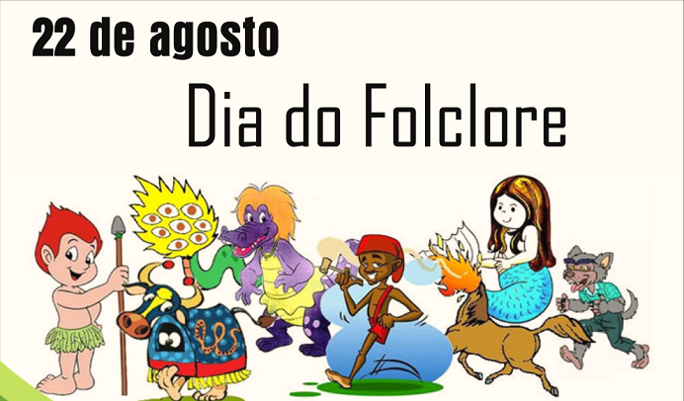
FOLCLORE BRASILEIRO
GALVÃO SC, 02/08/2020.

FOLCLORE É A MANEIRA DE AGIR, PENSAR E SENTIR DE UM POVO OU GRUPO COM AS QUALIDADES OU ATRIBUTOS QUE LHE SÃO PRÓPRIOS, SEJA QUAL FOR O LUGAR ONDE SE SITUA O TEMPO E A CULTURA. NÃO É APENAS O PASSADO, A TRADIÇÃO; ELE É VIVO E ESTÁ LIGADO À NOSSA VIDA DE UM JEITO MUITO FORTE.
O SABER FOLCLÓRICO É O QUE APRENDEMOS INFORMALMENTE NO MUNDO, POR MEIO DO CONVÍVIO SOCIAL, POR HISTÓRIAS CONTADAS OU POR IMITAÇÃO.
O FOLCLORE É UM GÊNERO DE CULTURA DE ORIGEM POPULAR, CONSTITUÍDO PELOS COSTUMES E TRADIÇÕES POPULARES TRANSMITIDOS DE GERAÇÃO EM GERAÇÃO. TODOS OS POVOS POSSUEM SUAS TRADIÇÕES, CRENDICES E SUPERSTIÇÕES, QUE SE TRANSMITEM ATRAVÉS DE LENDAS, CONTOS, CANÇÕES, DANÇAS, POR ISSO, É TÃO IMPORTANTE CONHECÊ-LO, SEM FALAR QUE AS CRIANÇAS SE ENCANTAM AO OUVIR ESSAS LENDAS.

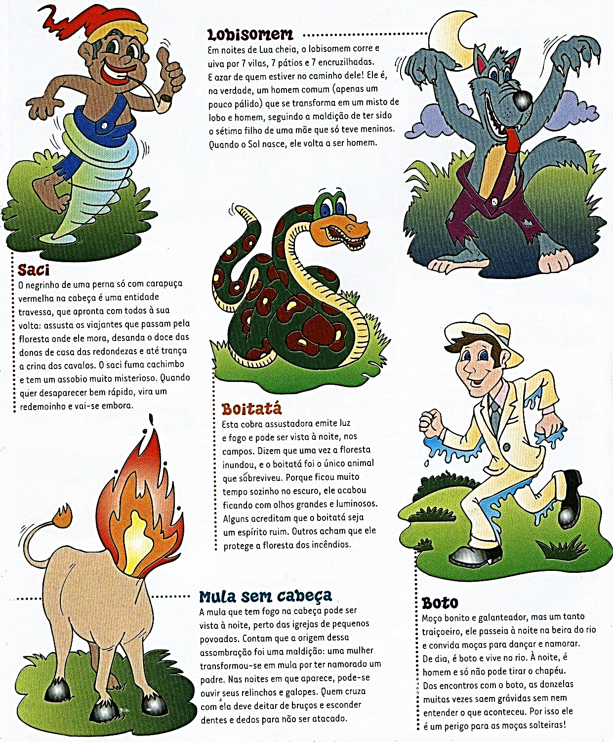
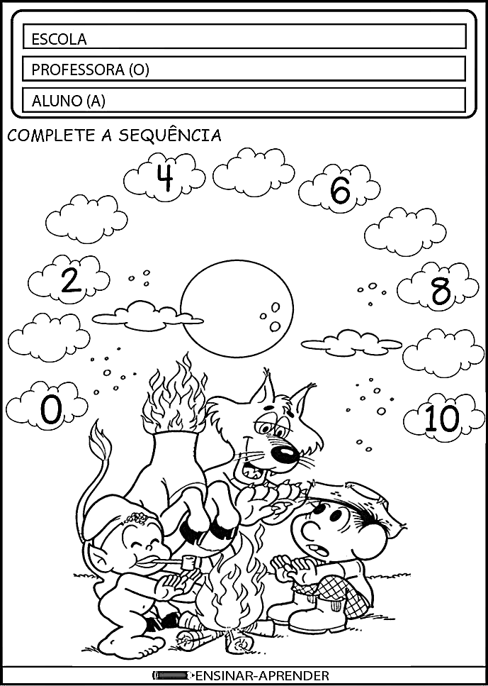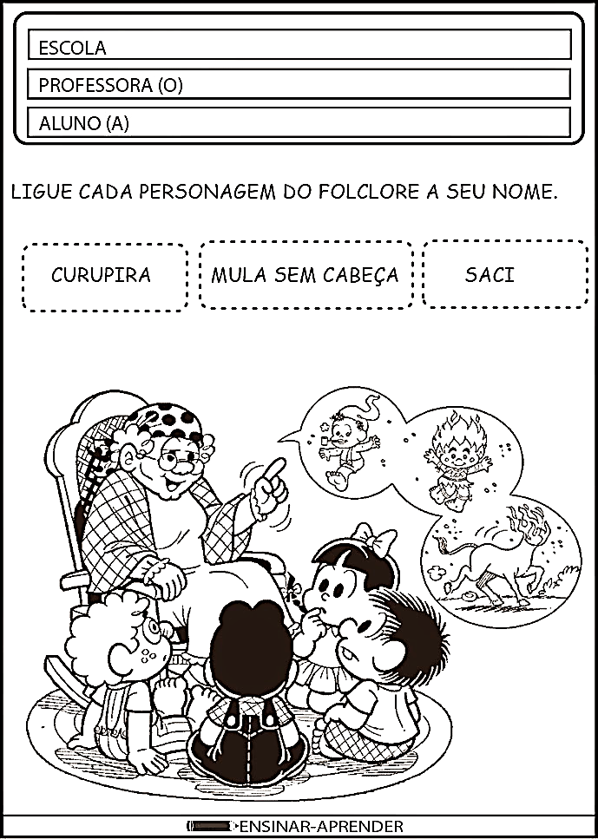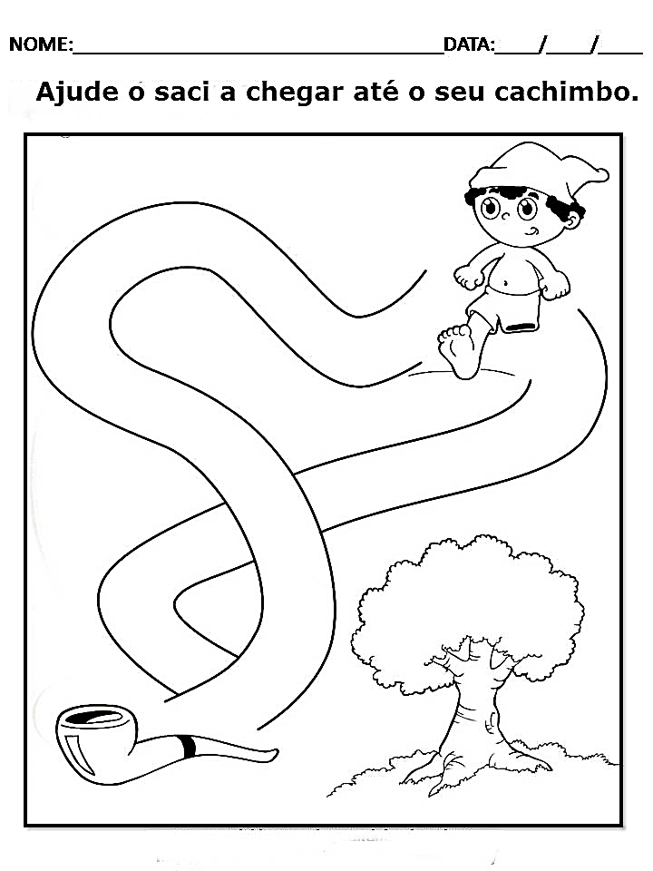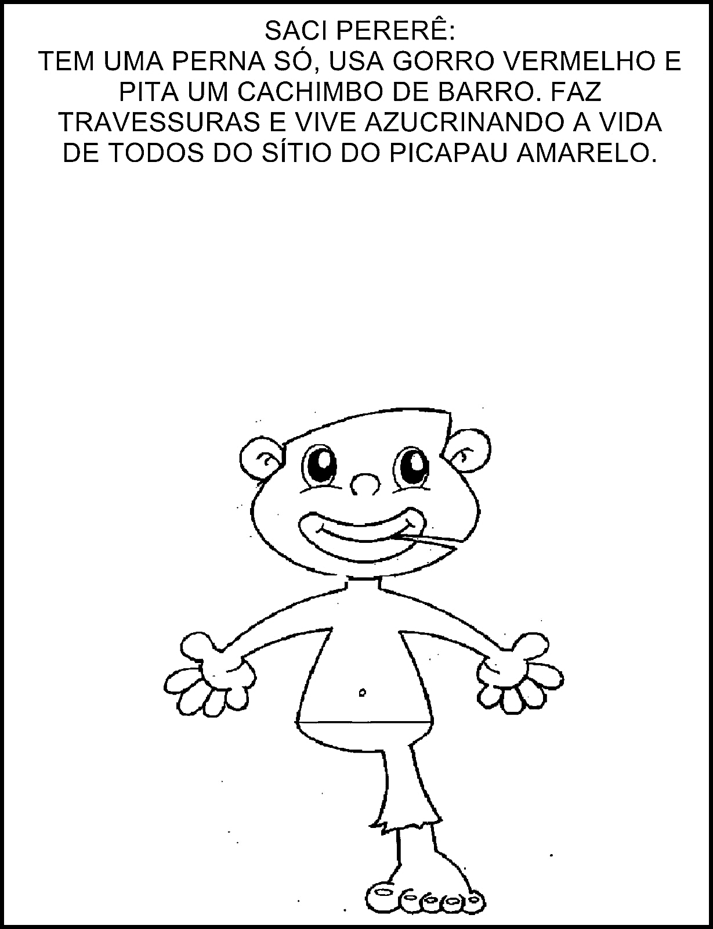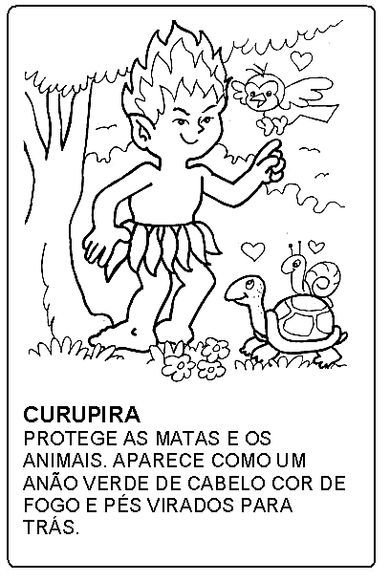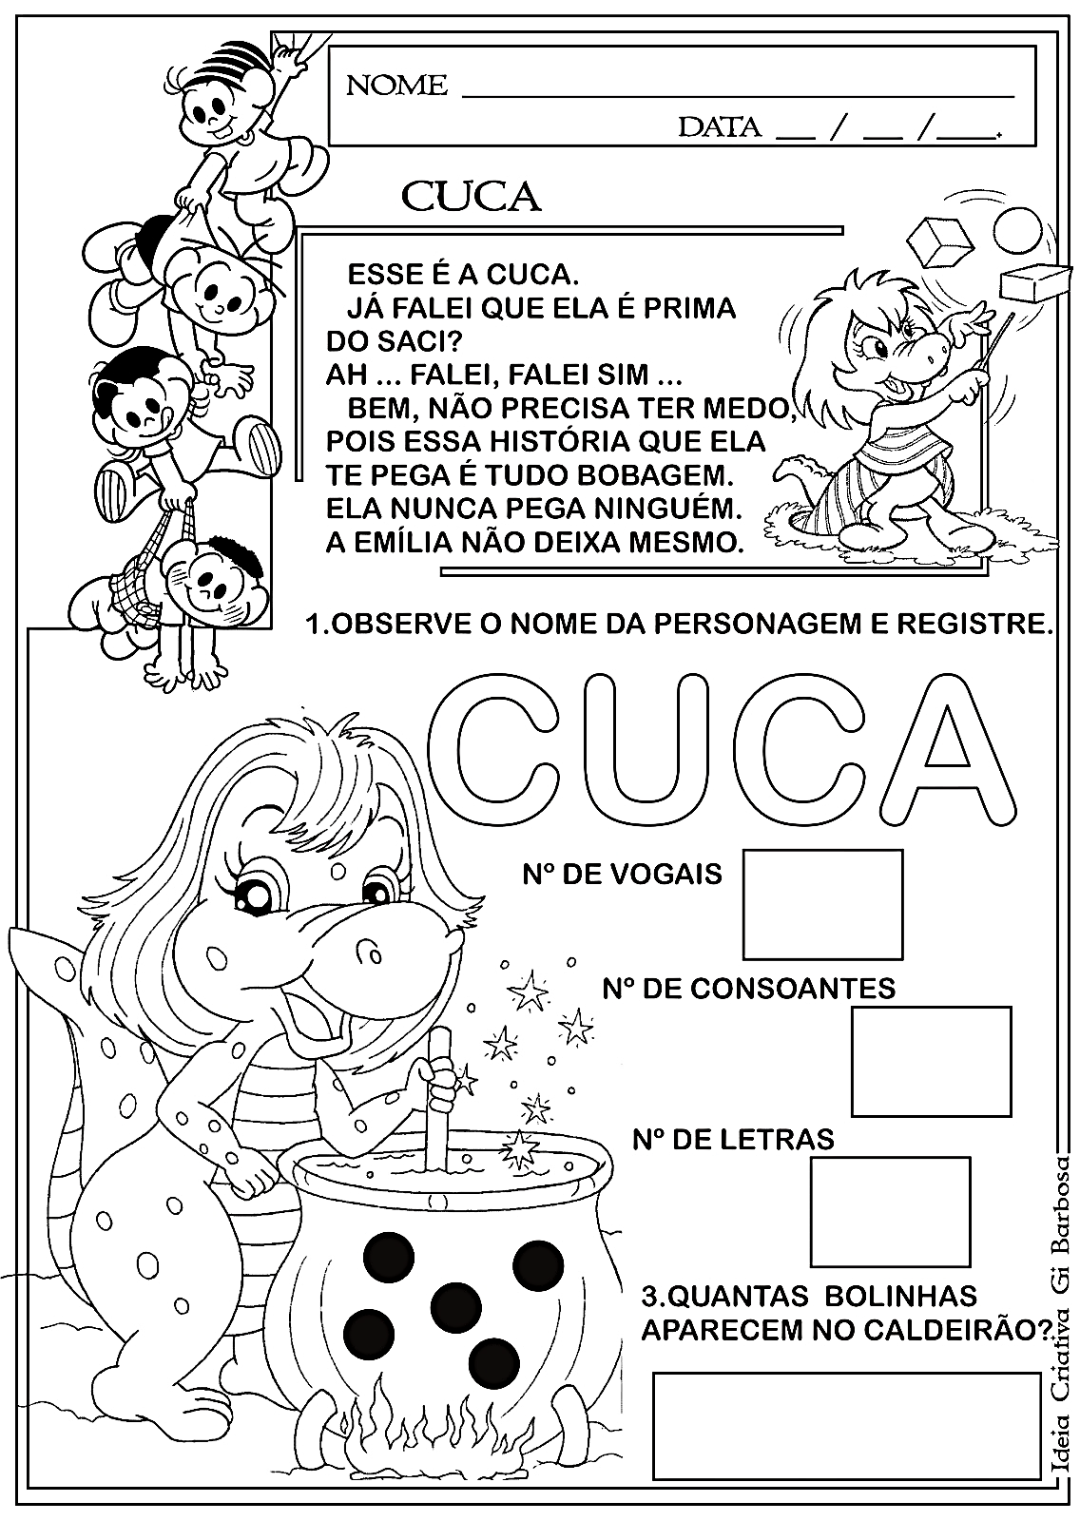
AJUDE O SACI CHEGAR ATÉ O CACHIMBO, COLANDO BOLINHAS DE PAPEL NO CAMINHO.
PINTE O SACI E COLE O GORRO VERMELHO NA CABEÇA DELE.
PINTE O CURUPIRA CONFORME SUA COR, CABELOS VERMELHO E CORPO VERDE.
QUE NÃO SÃO VOGAIS
OLHA A CUCA AÍ GENTE!
RECORTE AS LETRAS QUE FORMAN SEU NOME E COLE AQUI.
